**Задание на 23мая 2024 года (1 б класс,Седова И.А.)**

**1.Русский язык**- посмотреть видеоролик <https://youtu.be/u5d1hzyy9Tg>

*У. стр 126-127, письменно упр 8,10, устно- придумать 5 названий городов, имен людей.*

**2.Родная литература** –

*У. стр 120-121 прочитать и ответить на вопросы, прочитать книги из рубрики «Советуем прочитать».*

***3.Технология*-** Закончить вышивку салфетки по образцу

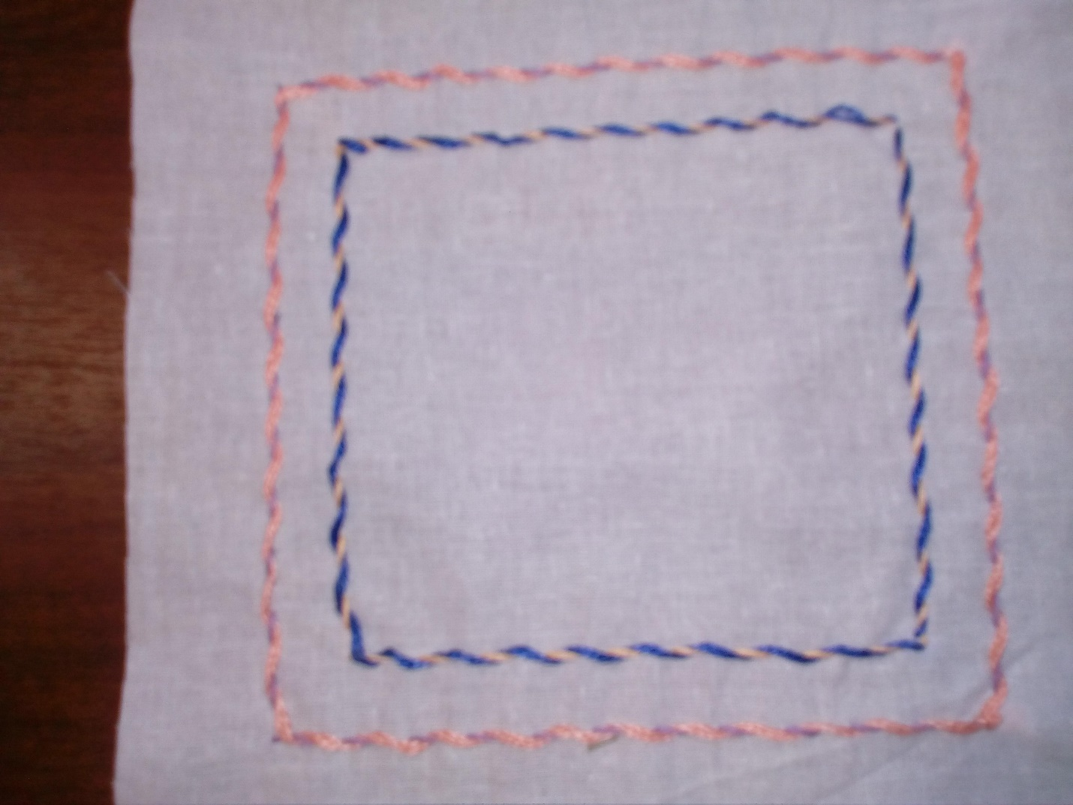

физра

**.**Легкая атлетика Бег на месте 1 мин. Наклоны вперед 30 раз.Прыжкки на месте. Посмотреть видео урок. Техника низкого старта.

<https://youtu.be/5HB4a3ZR19k>